Schule/Schulart:  RS | Lehrer/in:  P. Velthaus | Klasse:  5

Unterrichtseinheit/Thema: Unter der Erde – über der Erde

Bild Grafik Malerei Architektur Plastik Medien Aktion

Material/technisches Verfahren

Tierplastiken aus Ton, Installation
Aufgabenstellung (Hinführung, bildnerische Mittel, ...)

Hinführung:

- Blitzlicht und anschließende (Bild-)Recherche: Tiere, die ober- oder unterhalb/ in Bodennähe leben
- Bildbetrachtung der ausgedruckten Bilder besonders im Hinblick auf Tauglichkeit als Vorlage für die anschließende Modellierarbeit (z.B. mehrere Ansichten). Fokus liegt auf Körperproportionen, Hautoberfläche, …

Aufgabe:

- Eventuell Anfertigen von Skizzen
- Jeder Schüler modelliert als Vollplastik ein oder mehrere Tiere. Verbindungstechniken werden gezeigt und sofort umgesetzt (zu verbindende Teile anrauhen mit Gabel oder Messern, festes Ineinanderpressen der zu verbindenden Teile, eventuell Schlicker verwenden, Verstreichen der Randstellen).
- Nach dem Trocknungsprozess und Brand der Tonfiguren werden in Gruppenarbeit Holzkisten zu „Lebensräumen“ gestaltet. Gemeinsam wird überlegt, welches Material sich eignet und einfach zu beschaffen ist. Für die Verankerung des Lehms tackern die Schüler Maschendraht an die Holzkiste. Im Gespräch kläre die Gruppenmitglieder, wie sie die modellierten Tiere installieren. Gemeinsam suchen sie für die Werke einen geeigneten Ausstellungsplatz.

Hinweise (Weiterführung, Fächerverbindende Aspekte, Projekt, ...)

Anschließend kann die installierte Szene erweitert malerisch oder grafisch umgesetzt werden.

eventuell fächerübergreifend mit Biologie
Prozessbezogene Kompetenzen (Schwerpunkte)

Rezeption

Die Schülerinnen und Schüler können
- Strategien entwickeln, um ihre Wahrnehmungen zu schärfen, ihre Imagination zu vertiefen und ihre Empfindungen differenziert zu äußern
- sich sachgerecht und wertschätzend mit einem grundlegenden, angemessenen fachsprachlichen Repertoire zu fremden und eigenen Bildern artikulieren

Reflexion

Die Schülerinnen und Schüler können
- sich fachspezifische Methoden und Verfahren im Umgang mit Bildern aneignen und diese zum
Erkenntnisgewinn nutzen
- ihre bildnerischen Gestaltungs- und Arbeitsprozesse beschreiben, diese hinterfragen und bewerten
3. verbale, bildhafte und handelnde Problemlösestrategien entwickeln
4. zunehmend konstruktiv und kontrovers über Bilder und bildnerische Prozesse diskutieren

Produktion

Die Schülerinnen und Schüler können
- sich ein grundlegendes Spektrum künstlerischer Techniken, Verfahren und Strategien aneignen und dabei Erfahrungen mit verschiedenen Materialien, Medien und Methoden machen
- gestaltende Handlungsmöglichkeiten und Aktionsformen nutzen und erproben
- fokussiert und konzentriert bildnerisch arbeiten
- bei der Suche nach individueller Gestaltung und eigener Lösung Experimentierfreude entwickeln
- den Prozess des Verwerfens und Überarbeitens als produktives Element bildnerischer Arbeit erfahren und entwickeln Ausdauer in der Verfolgung ihrer Ziele
- kooperative Arbeitsformen nutzen und erproben

Präsentation

Die Schülerinnen und Schüler können
- unterschiedliche Präsentationsformen nutzen
- verschiedene Methoden, Medien und Sozialformen einsetzen, um ihre Gestaltungs- und
Arbeitsergebnisse zu zeigen, darzustellen, vorzuführen oder auszustellen

Inhaltsbezogene Kompetenzen (Teilkompetenznummer)
Bild Klasse 5/6  Bild M1  - Bilder wahrnehmen und ausführlich beschreiben  - Bilder untersuchen, charakterisieren und begründet beurteilen  - Bilder im Wechselspiel mit dem eigenen Tun untersuchen und dabei die Verbindung von Erleben und Schaffen erfahren und benennen | Fläche, Raum, Zeit  Raum  Plastik  - elementare plastische Materialien (z. B. Ton, Pappmaché, Pappe, Holz, Draht, Gips) und Fundstücke erproben und untersuchen  - verschiedene Materialeigenschaften (z. B. formbar, fest) nutzen und entsprechende plastische Verfahren vielfälltig anwenden (z. B. aus Masse und Raum entwickelnd, aufbauend, abtragend, kombinierend)  - in der plastischen Gestaltung haptische und ästhetische Erfahrungen machen und in manuelle Fertigkeiten umsetzen  - Plastik aus der Vorstellung und Anschauung erkennen und entwickeln  - elementare Beziehungen zwischen Körper und Raum begreifen und im bildnerischen Prozess plastische Form differenzieren
Bezüge zu Leitperspektiven

BNE, BO, BTV, MB, VB, PG

Beispiele
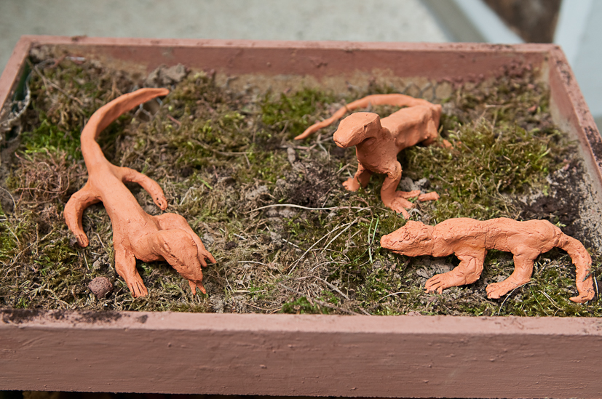
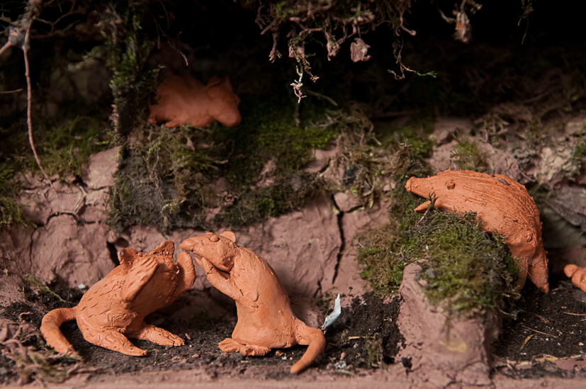
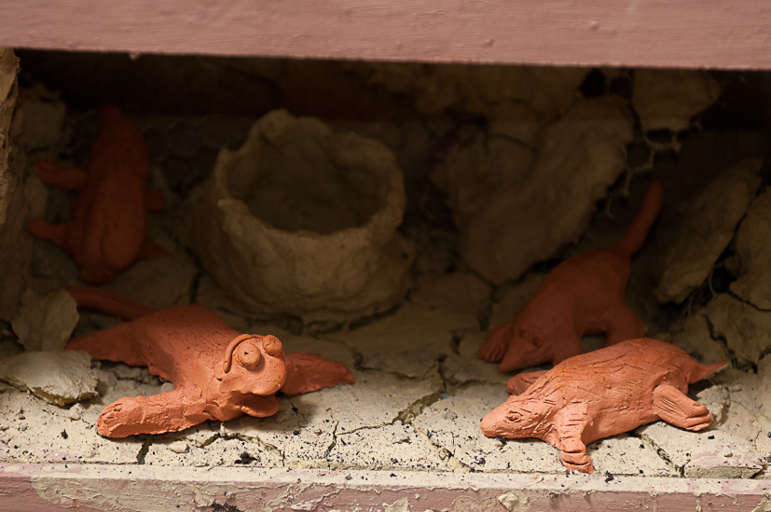
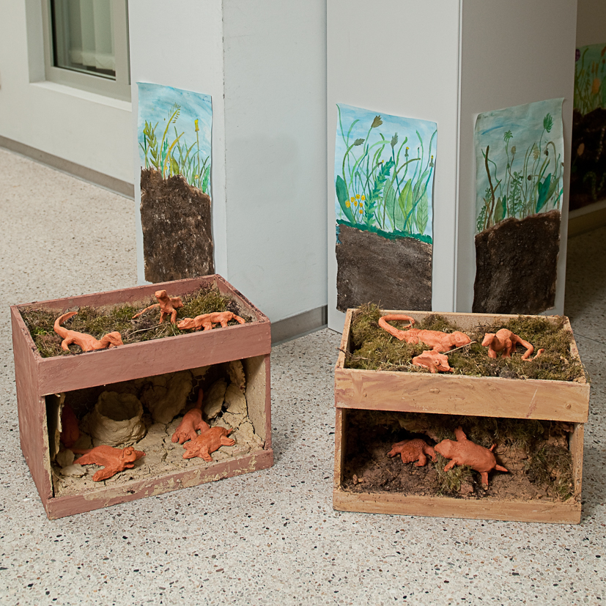
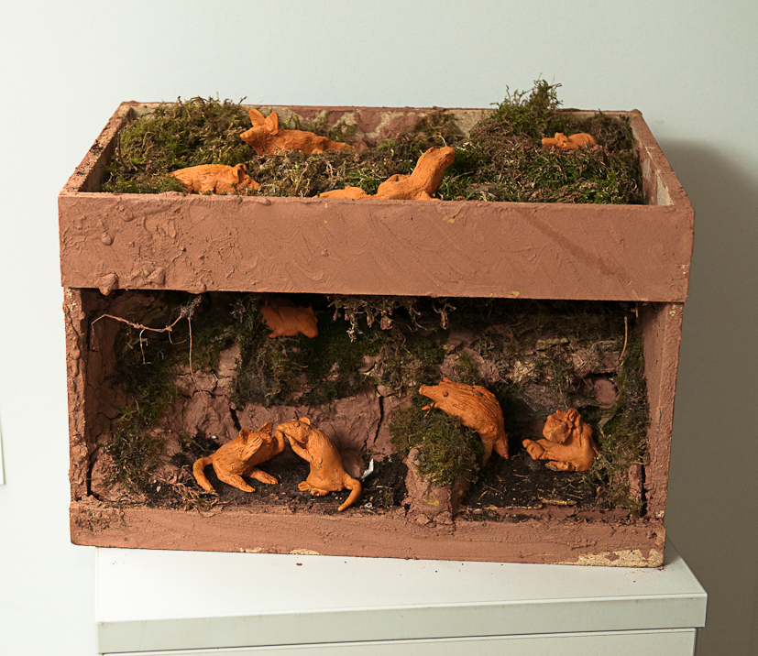

Bildquelle: ZP Sek1 BK

